1. 客户端车辆维修信息填写不完善时不可提交，提示用户哪里不完善。

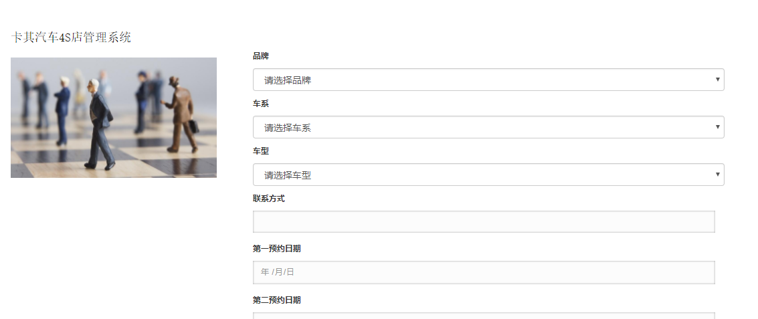

详细 ：

客户提交维修预约信息时，如果有未填写的，未填写方框内出现红色提示：请填写。并且弹出窗口，提示信息填写不完整，提交失败。

1. \*\*新增销售的汽车商品页，顾客可针对汽车商品预约销售人员看车，下订单，付定金。销售人员可后台查看预约看车信息。

详细：

汽车商品页首先要有商品的首页展示，然后点击对应的商品，可进入汽车详情页，汽车详情页头部，做成轮番图的展示效果，下面是详细的文字介绍，以及价格。

最后下面有个选项：预约试驾

点击预约试驾，进入选择预约车型（车型必须是商城里有的），填写姓名，预约时间，手机号码，。提交后，后台可以查看到提交的预约信息，然后有处理和删除按钮。提交页面加上一句话：您将会收到致电，为您提供一对一服务。

1. 汽车商品对应编码要与销售管理对应起来。就是销售进行销售登记的过程中车辆型号不能自己填写，而是根据销售的汽车型号进行选择。然后选择完车辆型号以后车辆售价自动生成，再加一个：实际售价。

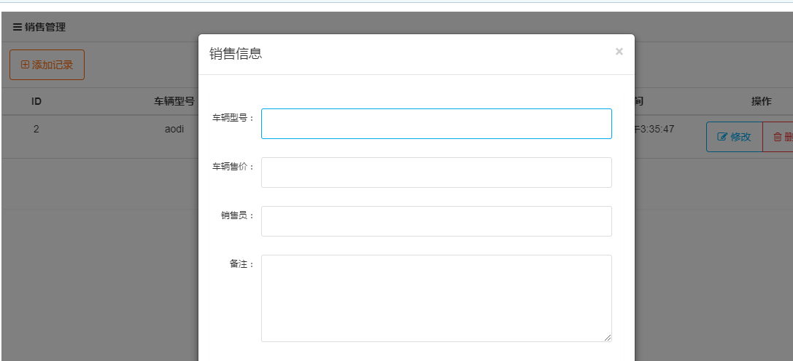

详情：

销售人员填写销售信息时选择的车辆型号框要能够直接选择，并且只能是汽车商城展示的商品型号

\*\*增加一个数据导出的功能，导出成EXCEL表。对应填写的销售数据

4客户端最新咨询有新闻列表，但是后台新闻管理没有。

新闻编辑太卡，不能上传图片。

新闻展示页头部是图片，中间有一条分割线，下面是文章发布时间。接下来是详情页，详情页里面也可以插入图片

5.\*\*\*维修信息实时反馈，客户必须能在登陆的这个网站，查看自己车辆的维修进度以及维修情况 。

客户端左上角添加我的维修进度供查询 ，无维修的点击提示无维修信息

后台维修板块，点击处理按钮，选择维修时间以后用户可以在维修进度查询里面查看到：预约成功，预约时间：\*\*\*\*

然后后台还要能够更新单笔订单的维修情况。选择好维修时间以后，再点击处理按钮，弹出的是进度填写。

Xxx时间 维修完成那一部分。

填写完成提交以后，用户可以在维修进度查询里面看到：

预约成功，预约时间XXXXX

维修进度：

Xxx时间 维修完成\*\*\*\*

Xxxx时间 维修完成\*\*\*\*

Xxxxx时间 维修完成，请前往门店领取

6.\*\*咨询服务问题后台能够编辑。

7.后台-----》维修预约单管理------》处理上面的名字是财务信息，改掉。

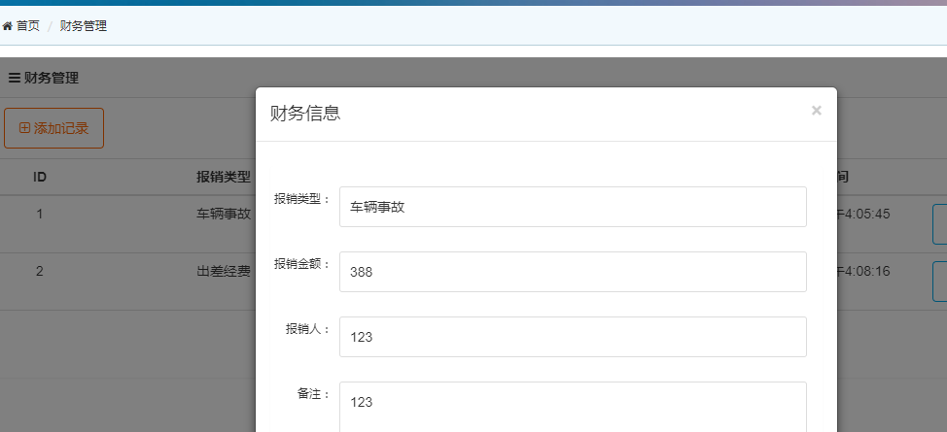

8.用户点击抽奖，随机赠送100-1000的积分，个人帐号查询能够查看到积分增加

9.\*\*\*财务管理模块

填写信息时先选择是：收入还是支出。

选择收入以后又可以选择：维修收入，销售收入

然后填写时间，收入来源

支出又可以选择：工资，差旅，交通，通讯，水电费，燃油费，采购费（选择采购要再多一个采购商品名称）

填写时间，支出名称

下面有一个统计

统计出总收入，总支出

净利润（总收入-总支出）

10.库存管理选择商品的时候把要新增的汽车商品型号也加上。

购物车购买对应商品以后，库存里面对应的商品的数量也要对应减少

销售人员登记销售情况的时候，选择了相应的商品型号，销售车辆数量后，库存里面的对应汽车商品型号也要减少